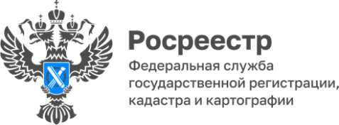

ПРЕСС-РЕЛИЗ
09.01.2025

Для размещения в социальных сетях Управления

Итоги федерального государственного земельного контроля (надзора) за 11 месяцев 2024 года

Федеральный государственный земельный контроль (надзор) в 2024 году реализуется Управлением с учетом ограничений, установленных Постановлением Правительства РФ от 10.03.2022 № 336 «Об особенностях организации и осуществления государственного контроля (надзора), муниципального контроля».
В связи с введенными ограничениями, в 2024 году в рамках федерального государственного земельного контроля (надзора) Управлением проводятся только внеплановые контрольные (надзорные) мероприятия.
Мероприятия со взаимодействием с контролируемыми лицами проводятся после согласования с органами прокуратуры. С января по ноябрь текущего года
с прокуратурой Алтайского края согласовано проведение 30 внеплановых контрольных (надзорных) мероприятий.
Превалирующее число мероприятий за 11 месяцев 2024 года проводится без взаимодействия с контролируемыми лицами, в соответствии с Федеральным законом от 31.07.2020 № 248-ФЗ «О государственном контроле (надзоре)
и муниципальном контроле в Российской Федерации», деятельность Управления нацелена на профилактику нарушений.
Всего за 11 месяцев 2024 года проведено:
5141 контрольное (надзорное) мероприятие, в том числе 5116 мероприятий
без взаимодействия с контролируемыми лицами (2749 выездных обследований
и 2367 наблюдений за соблюдением обязательных требований);
25 контрольных (надзорных) мероприятий при взаимодействии
с контролируемыми лицами (4 выездные проверки, 16 инспекционных визитов
и 5 рейдовых осмотров).
Признаки нарушений земельного законодательства выявлены на 2676 участках, объявлено 2034 предостережения о недопустимости нарушения обязательных требований.
К административной ответственности привлечено 22 нарушителя земельного законодательства, из них 9 – за самовольное занятие земельного участка (ст. 7.1 КоАП РФ), и 13 – за использование земельного участка не по целевому назначению (ч. 1 ст. 8.8 КоАП РФ).
Мероприятия по федеральному государственному земельному контролю (надзору) проведены на землях Алтайского края общей площадью 498,11 тыс. га.

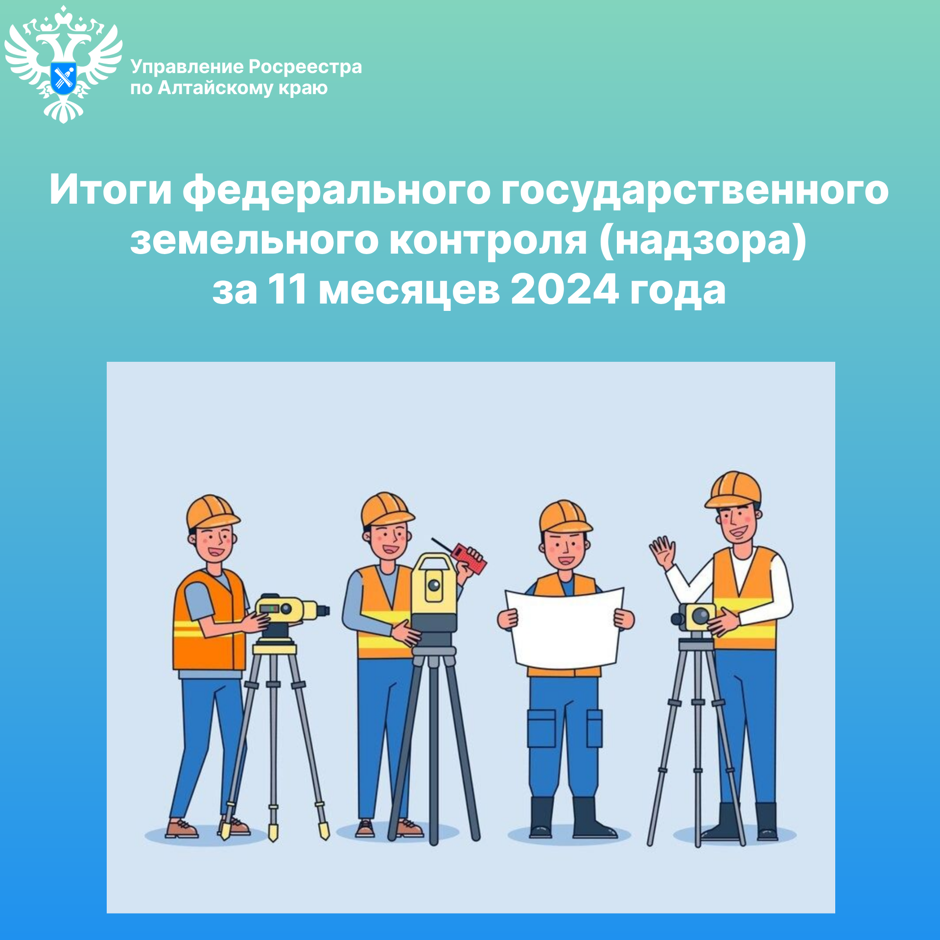

Об Управлении Росреестра по Алтайскому краю
Управление Федеральной службы государственной регистрации, кадастра и картографии по Алтайскому краю (Управление Росреестра по Алтайскому краю) является территориальным органом Федеральной службы государственной регистрации, кадастра и картографии (Росреестр), осуществляющим функции по государственной регистрации прав на недвижимое имущество и сделок с ним, по оказанию государственных услуг в сфере осуществления государственного кадастрового учета недвижимого имущества, землеустройства, государственного мониторинга земель, государственной кадастровой оценке, геодезии и картографии. Выполняет функции по организации единой системы государственного кадастрового учета и государственной регистрации прав на недвижимое имущество, инфраструктуры пространственных данных РФ. Ведомство осуществляет федеральный государственный надзор в области геодезии и картографии, государственный земельный надзор, государственный надзор за деятельностью саморегулируемых организаций кадастровых инженеров, оценщиков и арбитражных управляющих. Подведомственное учреждение Управления - филиал ППК «Роскадастра» по Алтайскому краю. Руководитель Управления, главный регистратор Алтайского края – Юрий Викторович Калашников.

Контакты для СМИ
Пресс-секретарь Управления Росреестра по Алтайскому краю
Бучнева Анжелика Анатольевна 8 (3852) 29 17 44, 5097
22press_rosreestr@mail.ru 656002, Барнаул, ул. Советская, д. 16
Сайт Росреестра: www.rosreestr.gov.ru
Яндекс-Дзен: https://dzen.ru/id/6392ad9bbc8b8d2fd42961a7
ВКонтакте: https://vk.com/rosreestr_altaiskii_krai
Телеграм-канал: https://web.telegram.org/k/#@rosreestr_altaiskii_krai
Одноклассники: https://ok.ru/rosreestr22alt.krai
https://vk.com/video-46688657_456239105

